AMAZING EVEREST TIBET
ทัวร์ทิเบต (เอเวอเรสต์) 8วัน7คืน
โดยสายการบิน China Eastern Airlines (MU)
พิชิตEverest ทิเบต เที่ยวครบในทริปเดียว พัก 4-5*
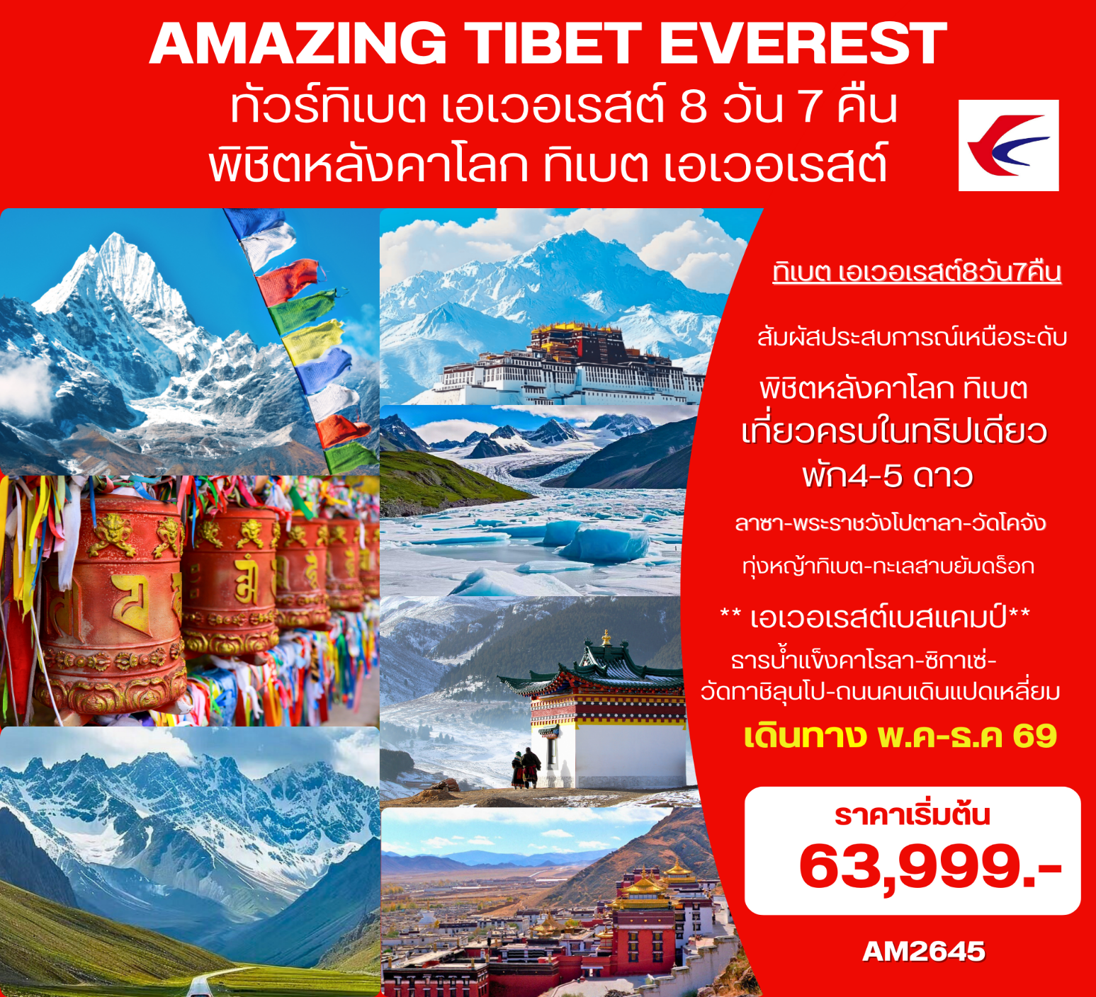
ลาซา-พระราชวังโปตาลา-วัดโจคัง-ถนนแปดเหลี่ยม-ทะเลสาบยัมดร็อก-ธารน้ำแข็งคาโรลา-ซิกาเซ่-เอเวอเรสต์เบสแคมป์”-วัดทาชิลุนโป-แม่น้ำหยาหลู่จางปู-ทุ่งหญ้าทิเบตเหนือ
เดินทาง พ.ค - ธ.ค. 69
ราคาเริ่มต้น 63,999.-

วันแรก กรุงเทพ-คุนหมิง-ลาซา (ทิเบต)
05.00 น. พร้อมกัน ณ เคาน์เตอร์เช็คอินสายการบิน China Eastern Airlines อาคารผู้โดยสารขาออกระหว่างประเทศสนามบินสุวรรณภูมิ โดยมีเจ้าหน้าที่ของบริษัทฯ คอยต้อนรับและอำนวยความสะดวกด้านสัมภาระและเอกสารการเดินทางทำผ่านขั้นตอนการตรวจคนออกนอกประเทศ
07.50 น. ออกเดินทางสู่เมืองคุนหมิง ประเทศจีน โดยสายการบิน China Eastern Airlines เที่ยวบินที่ MU 9622
11.10 น. เดินทางถึงสนามบินคุนหมิง แวะเปลี่ยนเครื่อง
14.30 น. ออกเดินทางสู่เมืองลาซา เที่ยวบินที่ MU 9737
17.30 น. เดินทางถึงสนามบินลาซา ทิเบต (Tibet) หรือถู่ปอ (ในภาษาโบราณ) ภาษาจีนเรียกว่า “ซีจ้าง” ตั้งอยู่ใจกลางของทวีปเอเชียระหว่างประเทศจีนกับอินเดีย เป็นเขตปกครองตนเองพิเศษของประเทศจีน ทิเบตตั้งอยู่บนเทือกเขาหิมาลัย เป็นที่ราบสูงที่สูงที่สุดในโลก หรือเปรียบได้กับเป็นหลังคาโลก นำท่านเดินทางสู่เมืองลาซา (Lhasa)เป็นเมืองหลวงของเขตปกครองตนเองทิเบต สาธารณรัฐประชาชนจีน และเป็นที่รู้จักในฐานะ "เมืองแห่งแสงตะวัน" หรือ "ศูนย์กลางของวัฒนธรรมทิเบต" ตั้งอยู่บนที่ราบสูงทิเบตที่ความสูงประมาณ 3,650 เมตรจากระดับน้ำทะเล ทำให้เป็นหนึ่งในเมืองหลวงที่สูงที่สุดในโลก ระหว่างทางชมวิวแม่น้ำลาซา วิวทิวทัศน์ที่แตกต่างจากเมือง (จีนตอนใน) ชมบ้านเรือนชนพื้นเมืองที่ยังคงเอกลักษณ์ ความเป็นทิเบตได้เป็นอย่างดี ทุกสิ่งดูแตกต่างและน่าประทับใจ จากนั้นนำท่านเข้าสู่ที่พักเพื่อพักผ่อนและปรับตัวให้เข้ากับสภาพอากาศบนที่สูง เป็นการเตรียมความพร้อมสำหรับการเดินทางในวันถัดไป
ค่ำ บริการอาหารค่ำ ณ ภัตตาคารอาหารท้องถิ่น
นำท่านเข้าสู่ที่พัก Lhasa : Nyetsang Grand Hotel 5* หรือเทียบเท่า

วันที่สอง ลาซา-พระราชวังโปตาลา-วัดโจคัง-ถนนแปดเหลี่ยม
เช้า บริการอาหารเช้า ณ ห้องอาหารของโรงแรม
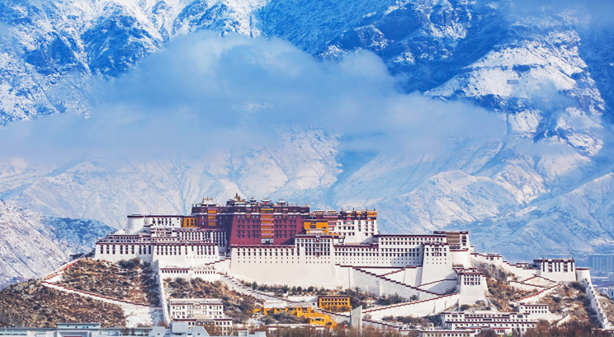 นำท่านชมพระราชวังโปตาลา (Potala Palace) สัญลักษณ์แห่งจิตวิญญาณทิเบต มรดกโลกแห่งที่ราบสูง พระราชวังโปตาลา ถือเป็นวังโบราณที่ตั้งอยู่สูงเหนือระดับน้ำทะเลมากที่สุดในโลก ด้วยความสูง 3,700 เมตรเหนือระดับน้ำทะเล พระราชวังทั้งหลังสร้างขึ้นตามเนินเขา มีขนาดใหญ่โตมโหฬาร ภูมิฐานสูงตระหง่าน จนได้รับการยกย่องว่าเป็น ‘ไข่มุกแห่งดินแดนหลังคาโลก” สถาปัตยกรรมอันงดงามพระราชวังแบ่งเป็นสองส่วนหลัก คือ พระราชวังสีขาว (White Palace) สำหรับที่ประทับของดาไลลามะ และพระราชวังสีแดง (Red Palace) สำหรับวัดและสำนักสงฆ์ ภายในพระราชวังเต็มไปด้วยจิตรกรรมฝาผนัง รูปปั้น พระพุทธรูป และพระธาตุเก่าแก่มากมาย **ห้องสมุดพระสูตรโบราณ** (หมายเหตุ: ภายในห้ามถ่ายภาพ – ควรสวมเสื้อผ้ามิดชิดเพื่อแสดงความเคารพ) จากด้านบนของพระราชวังสามารถชมวิวเมืองลาซาและภูเขาหิมาลัยรอบ ๆ อย่างสวยงาม
กลางวัน บริการอาหารกลางวัน ณ ภัตตาคารอาหารท้องถิ่น

นำท่านชมวัดโจคัง (Jokhang Temple) ตั้งอยู่ใจกลางเมืองลาซา วัดโจคังถือเป็น วัดที่ศักดิ์สิทธิ์ที่สุดของ ทิเบต สร้างสมัยราชวงศ์ทุบโป ประดิษฐานพระพุทธรูปอายุ 12 ประพุทธรูปที่ชาวทิเบตให้ความเคารพนับถือสูงสุด เป็นจุดแสวงบุญหลักของชาวทิเบต วัดโจคัง วัดที่โดดเด่นไปด้วยงานสถาปัตยกรรมที่ผสมผสาน ศิลปะอินเดีย ศิลปะจีนในสมัยราชวงศ์ถัง และศิลปะเนปาล เข้าไว้ด้วยกันอย่างลงตัว จากนั้นนำท่านสู่ตลาดแปดเหลี่ยมปากั้วเจีย หรือ ถนนแปดเหลี่ยม ถนนโบราณรูปแปดเหลี่ยมที่โอบรอบวัดโจคังเป็นตลาดที่ใหญ่ที่สุดของเมืองลาซา ตลาดแปดเหลี่ยมเป็นแหล่งเศรษฐกิจของทิเบต รวมทั้งเป็นแหล่งช้อปปิ้งสินค้าพื้นเมือง ของที่ระลึกมากมายเช่น พรมถัก, หมวก, รองเท้า, ผ้าประดับประตู, เครื่องเงิน, เครื่องประดับตกแต่งร่างกายที่ทำจากหิน, อัญมณี, มีดพก เป็นต้น อิสระให้ท่านได้เลือกซื้อของที่ระลึกตามอัธยาศัย
ค่ำ บริการอาหารค่ำ ณ ภัตตาคารอาหารท้องถิ่น
นำท่านเข้าสู่ที่พัก Lhasa : Nyetsang Grand Hotel 5* หรือเทียบเท่า

วันที่สาม ลาซา-ทะเลสาบยัมดร็อก-จุดชมวิวช่องเขากัมบาลา-ธารน้ำแข็งคาโรลา-ซิกาเซ่
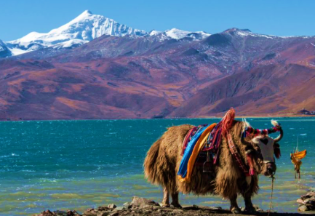
เช้า บริการอาหารเช้า ณ ห้องอาหารของโรงแรม
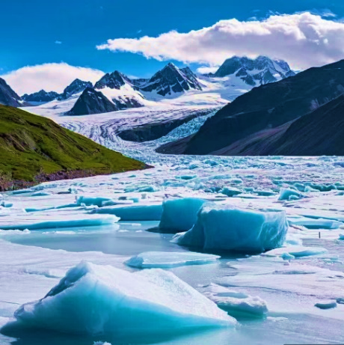
นำท่านเดินทางสู่ทะเลสาบยัมดร็อก (Yamdrok Lake)ไข่มุกสีครามแห่งทิเบตใต้ เป็นหนึ่งในทะเลสาบศักดิ์สิทธิ์ของชาวทิเบต พื้นที่ 638 ตร.กม. (ใหญ่ที่สุดในทิเบตใต้) ระดับความสูง 4,441 เมตร เชื่อกันว่าทะเลสาบยัมดรกเป็นที่ประทับของเทพธิดายัมดร็อก เทพผู้ปกป้องคุ้มครองผืนแผ่นดินทิเบต รอบทะเลสาบจึงมีวัดวาอารามเก่าแก่หลายแห่ง ที่โด่งดังที่สุดคือวัดปาล์ยูล ตั้งอยู่บนเกาะกลางทะเลสาบ นำท่านสู่จุดชมวิวช่องเขากัมบาลา สูง 4,950 เมตร มองเห็นทะเลสาบ สีฟ้าใสเหมือนคริสตัล ถูกโอบล้อมด้วยเทือกเขาหิมะ น้ำสะท้อนแสงแดดจนดูเหมือน กระจกขนาดยักษ์ ทำให้ทะเลสาบแห่งนี้กลายเป็น สวรรค์กลางขุนเขา
กลางวัน บริการอาหารกลางวัน ณ ภัตตาคารอาหารท้องถิ่น
นำท่านชมธารน้ำแข็งคาโรลา (Karola Glacier) กำแพงน้ำแข็งแห่งเทือกเขาหิมาลัย อยู่ท่ามกลางขุนเขา สูงและภูมิประเทศอันงดงาม เป็นหนึ่งในธารน้ำแข็งที่ใหญ่และสวยที่สุดของทิเบต ยังเป็นสถานที่ถ่ายทำภาพยนตร์เรื่อง "Red River Valley” อีกด้วย อุณหภูมิบริเวณธารน้ำแข็งต่ำกว่าพื้นที่รอบข้าง 5-10°C **ข้อควรระวัง อากาศเบาบาง เนื่องจากอยู่ในที่สูง ห้ามส่งเสียงดัง เพื่อป้องกันหิมะถล่ม** จากนั้นนำท่านเดินทางสู่เมืองซิกาเซ่ (Shigatse) ประตูสู่วัฒนธรรมทิเบต เมืองใหญ่อันดับสองของทิเบต เต็มไปด้วย วัดวาอารามเก่าแก่ วิถีชีวิตชาวทิเบต และภูเขาสวยงาม สัมผัสบรรยากาศดั้งเดิม ผสมผสานความศักดิ์สิทธิ์และธรรมชาติอันงดงาม
ค่ำ บริการอาหารค่ำ ณ ภัตตาคารอาหารท้องถิ่น
นำท่านเข้าสู่ที่พัก Shigatse : Gesar Hotel 4* หรือเทียบเท่า

วันที่สี่ ซิกาเซ่-ช่องเขาจาซั่วลา-ถนน108โค้ง-เอเวอเรสต์เบสแคมป์
เช้า บริการอาหารเช้า ณ ห้องอาหารของโรงแรม
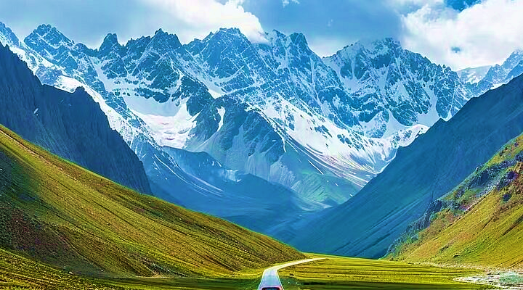
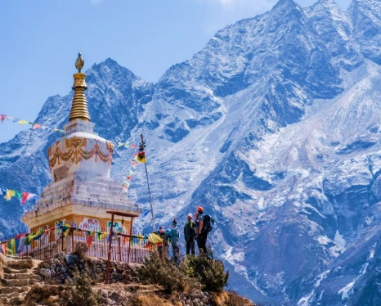
นำท่านเดินทางสู่เอเวอเรสต์เบสแคมป์ (Everest Best Camp: EBC) ข้ามผ่านช่องเขาจาซั่วลา Gyatchula ซึ่งถือเป็นประตูสำคัญของผู้ที่กำลังมุ่งหน้าเข้าสู่เขตเอเวอเรสต์ (ช่องเขาสูง 5,200 เมตร) บนเส้นทางหลวงสายมิตรภาพจีน–เนปาล (Friendship Highway) ระหว่างเมืองชิกัตเซ (Shigatse) กับลัตเซ (Lhatse) เมื่อรถค่อย ๆ ไต่ขึ้นสู่ความสูง ท่านจะเริ่มเห็นวิวภูเขาหิมะที่โอบล้อมรอบด้าน จนถึงจุดสูงสุดของช่องเขา ซึ่งประดับด้วย ธงมนต์ห้าสี โบกสะบัดกลางลมหนาว เป็นสัญลักษณ์แห่งศรัทธาและความเป็นสิริมงคล นำท่านเก็บภาพรปะทับใจทางเข้าสู่เขตธรรมชาติภูเขาเอเวอเรสต์ (Mt. Everest National Nature Reserve) ที่ตั้งตระหง่านท่ามกลางวิวทิวทัศน์เทือกเขาหิมาลัยแบบพาโนรามา และผูกธงมนตราเพื่อเป็นสิริมงคล เป็นประสบการณ์ที่บอกได้คำเดียวว่า “เรากำลังก้าวเข้าสู่ดินแดนของยอดเขาที่สูงที่สุดในโลกแล้ว” เดินทางต่อสู่เอเวอเรสต์ผ่านถนน 108 โค้ง สุดยอดเส้นทางแห่งหิมาลัย เส้นทางสู่เอเวอเรสต์ฝั่งทิเบต เต็มไปด้วยทิวทัศน์ที่ยิ่งใหญ่และการเดินทางอันท้าทาย ชื่อของถนนมาจากโค้งหักศอกกว่า 108 โค้ง ที่เลื้อยลดหลั่นไปตามไหล่เขาสูง เส้นทางทอดตัวซิกแซกคล้ายริบบิ้นสีเทาโอบล้อมภูเขาหินและทุ่งหญ้าสูง หลังจากผ่านโค้งสุดท้ายและขึ้นสู่จุดสูงสุด จะได้พบกับ Everest Panorama Point ซึ่งถือเป็นรางวัลใหญ่ของเส้นทางนี้ สามารถมองเห็นเทือกเขาหิมาลัยได้แบบพาโนรามา โดยเฉพาะ ยอดเอเวอเรสต์ (Mount Everest) ที่สูงที่สุดในโลก พร้อมกับยอดเขาอื่น ๆ อย่าง Lhotse, Makalu และ Cho Oyu เรียงรายอย่างสง่างาม
กลางวัน บริการอาหารกลางวัน ณ ภัตตาคารอาหารท้องถิ่น
เดินทางถึงเอเวอเรสต์เบสแคมป์ (Everest Best Camp: EBC) สัมผัสประสบการณ์ครั้งหนึ่งในชีวิตที่ Everest Base Camp สิ่งแรกที่ดึงดูดสายตาคือ ยอดเอเวอเรสต์ (Mount Everest) ที่สูงเสียดฟ้า 8,848 เมตร ทอดตัวตระหง่านอยู่เบื้องหน้า ใกล้ ๆ กันยังมีวัดเล็ก ๆ และค่ายพักนักปีนเขาที่เคยใช้เป็นฐานเตรียมพิชิตยอดเขา ที่นี่คือจุดชมวิวที่สมบูรณ์แบบที่สุดแห่งหนึ่งสำหรับผู้ที่อยากเห็นเอเวอเรสต์อย่างใกล้ชิด **เหมาะสำหรับ: ท่านที่ชื่นชอบความท้าทาย ค่ายฐานเอเวอเรสต์** อิสระให้ท่านเดินชมทัศนียภาพ และพักผ่อนตามอัธยาศัย
ค่ำ บริการอาหารค่ำ ณ ภัตตาคารอาหารท้องถิ่น
นำท่านเข้าสู่ที่พัก EBC : Vienna Hotel 4* หรือเทียบเท่า

วันที่ห้า ห้าสุดยอดแห่งหิมาลัย-ซิกาเซ่
เช้า บริการอาหารเช้า ณ ห้องอาหารของโรงแรม
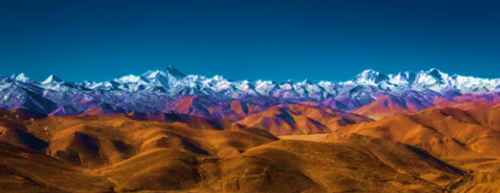
นำท่านเดินทางกลับสู่ซิกาเซ่ ผ่านชมวิวช่องเขาจาวูลา (Gawula Pass) จุดชมวิวหิมาลัยบนเส้นทางสู่เอเวอเรสต์ ที่ระดับความสูงราว 5,210 เมตร จุดชมวิวที่ได้รับการขนานนามว่าเป็นหนึ่งในมุมมองที่งดงามที่สุดของเทือกเขาหิมาลัย สามารถมองเห็นทัศนียภาพแบบพาโนรามา ของยอดเขาสูงเสียดฟ้า โดยเฉพาะ ยอดเขา 5 แห่งที่สูงกว่า 8,000 เมตร ได้แก่ เอเวอเรสต์ (Qomolangma, 8,848 ม.), โชโอยู (Cho Oyu, 8,201 ม.), ลอตเซ (Lhotse, 8,516 ม.), มาคาลู (Makalu, 8,463 ม.), ศิชาแพงมา (Shishapangma, 8,027 ม.) แวะชมทัศนียภาพ “ห้าสุดยอดแห่งหิมาลัย” พร้อมกันในมุมเดียว ถือเป็นประสบการณ์หายากและเป็นเอกลักษณ์เฉพาะของช่องเขาจาวูลาความพิเศษที่ไม่มีที่ใดเทียบได้
กลางวัน บริการอาหารกลางวัน ณ ภัตตาคารอาหารท้องถิ่น
นำท่านเดินทางต่อไปยังเส้นทางหลวงสายมิตรภาพจีน–เนปาล (Friendship Highway) เป็นถนนสายประวัติศาสตร์ เชื่อม ลาซา–กาฐมาณฑุ ผ่านภูมิประเทศอันน่าทึ่งของที่ราบสูงทิเบต ชายแดนจีน–เนปาล จึงไม่ใช่แค่เส้นแบ่งประเทศ แต่เป็นสะพานเชื่อมโลกหิมาลัยสองด้าน เปิดโอกาสให้ได้สัมผัสเอเวอเรสต์และเสน่ห์ของสองวัฒนธรรมที่แตกต่างในทริปเดียว
ค่ำ บริการอาหารค่ำ ณ ภัตตาคารอาหารท้องถิ่น
นำท่านเข้าสู่ที่พัก Shigatse : Gesar Hotel 4* หรือเทียบเท่า

วันที่หก ซิกาเซ่-วัดตาชิลุนโบ-ทิวทัศน์แม่น้ำหยาหลู่จางปู-ลาซา
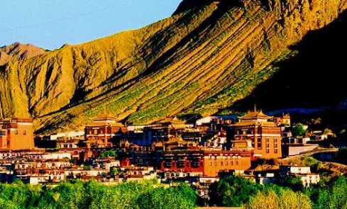
เช้า บริการอาหารเช้า ณ ห้องอาหารของโรงแรม
นำท่านชมวัดทาชิลุนโป (Tashilhunpo Monastery) มหาวิหารศักดิ์สิทธิ์แห่งหลังคาโลก ชื่อเต็ม "ตาชิลุนโป เปลด์จิกัล เฉินเทนชิกเยเล นัมปาร์เกียวาลิง" ความหมาย "อารามแห่งภูเขาพระสุเมรุอันเป็นมงคล" หนึ่งในวัดสำคัญที่สุดของทิเบต 1 ใน 6 วัดสำคัญของนิกายเกลุกปะ ก่อสร้างเมื่อ ค.ศ. 1447 (สมัยหมิง) โดยเก็นดุนดรุป สานุศิษย์ของจงคาปา และเป็นอดีตที่ประทับของปกครองทิเบต สถาปัตยกรรมแบบทิเบตแท้ ๆ ประดับด้วย พระพุทธรูปขนาดใหญ่ที่งดงามและมีประวัติศาสตร์ยาวนาน จิตรกรรมฝาผนังที่สะท้อนศิลปะและวัฒนธรรมทิเบต และพระธาตุศักดิ์สิทธิ์ **ห้ามถ่ายภาพภายในวิหาร**
กลางวัน บริการอาหารกลางวัน ณ ภัตตาคารอาหารท้องถิ่น
นำท่านชมทิวทัศน์งดงามของแม่น้ำหยาหลู่จางปูหรือยาร์ลุงซางโป (Yarlung Zangbo River) แม่น้ำสายหลักของที่ราบสูงทิเบต แม่น้ำไหลลัดเลาะผ่านทุ่งหญ้าและภูเขาหิมะ สายน้ำสีฟ้าตัดกับภูเขาหิมะและป่าสน สร้างภาพธรรมชาติที่อลังการ นำท่านเดินทางสู่เมืองลาซา (Lhasa) หัวใจแห่งทิเบตเมืองศักดิ์สิทธิ์ที่เต็มไปด้วยวัดวาอารามและสถาปัตยกรรมทิเบตดั้งเดิม เดินเล่นตามถนนหินเก่า สัมผัสกลิ่นอายวัฒนธรรมเก่าแก่ และชมวิวภูเขาหิมาลัยสวยตระการตา
ค่ำ บริการอาหารค่ำ ณ ภัตตาคารอาหารท้องถิ่น
นำท่านเข้าสู่ที่พัก Lhasa : Nyetsang Grand Hotel 5* หรือเทียบเท่า

วันที่เจ็ด ทุ่งหญ้าทิเบตเหนือ-ช่องเขานาเกนลา-นามู่ซั่ว-ลาซา
เช้า บริการอาหารเช้า ณ ห้องอาหารของโรงแรม
นำท่านเดินทางสู่ทุ่งหญ้าที่กว้างใหญ่ที่สุดของทิเบต "ทุ่งหญ้าชางเป่ย์" หรือ "ทุ่งหญ้าเชียงถัง" ทุ่งหญ้าชางเป่ย์ ตั้งอยู่ทางเหนือของทิเบต ทอดตัวระหว่างเทือกเขาคุนหลุน เทือกเขาทางกูลา และเทือกเขากังตีส โดยมีความสูงเฉลี่ยกว่า 4,500 เมตร ถือเป็นหนึ่งในทุ่งเลี้ยงสัตว์ที่สำคัญของจีน และยังเป็นทุ่งหญ้าที่สูงที่สุดและกว้างที่สุดแห่งหนึ่งของโลก แม้ทุ่งหญ้าที่เขียวขจีจะไม่มีหญ้าสูงจน "ลมพัดหางหญ้าโน้มเห็นฝูงสัตว์" เหมือนที่อื่น แต่หญ้าชนิดพิเศษที่เรียกว่า "หญ้านาจา" ซึ่งเตี้ยแต่แข็งแรง อุดมไปด้วยโปรตีนสูง เป็นอาหารชั้นดีให้กับฝูงจามรีและแกะอ้วนพี ช่องเขานาเกนลา ตั้งอยู่บนเทือกเขาเนียนชิงทางกูลา สูง 5,190 เมตร ซึ่งต่ำกว่า **ฐานเอเวอเรสต์ เพียง 10 เมตร เท่านั้น และเป็นหนึ่งในพื้นที่ ของทิเบตที่สูงเกิน 5,000 เมตร
กลางวัน บริการอาหารกลางวัน ณ ภัตตาคารอาหารท้องถิ่น
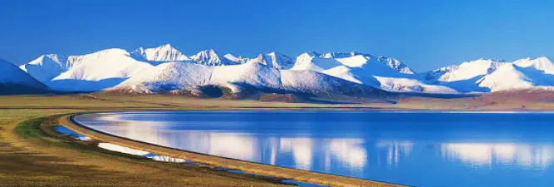
นำท่านเดินทางสู่ทะเลสาบนามู่ซั่ว ผ่านช่องเขานาเกนลา เมื่ออยู่บนช่องเขาสามารถมองเห็นทะเลสาบสีฟ้าใสของนามทโซได้ในระยะไกล ทะเลสาบนามู่ซั่ว ในภาษาทิเบตหมายถึง "ทะเลสาบสวรรค์" ทะเลสาบน้ำเค็มที่สูงที่สุดในโลก และยังเป็นหนึ่งใน 3 ทะเลสาบศักดิ์สิทธิ์ของทิเบต ตั้งอยู่ทางตะวันออกเฉียงใต้ของที่ราบสูงชางเป่ย์ ทิศใต้จดเทือกเขาเนียนชิงทางกูลา ส่วนทิศเหนือติดกับเนินเขาที่ราบสูง ก่อเกิดเป็นแอ่งน้ำปิดที่มีความสวยงามตระการตา ด้วยสีฟ้าใสของทะเลสาบ ภาพสะท้อนของภูเขาหิมะ และความศรัทธาของชาวทิเบต ทำให้ที่นี่เป็นหนึ่งในทัศนียภาพที่ทรงพลังที่สุดของทิเบต นำท่านเดินทางกลับสู่เมืองลาซา
ค่ำ บริการอาหารค่ำ ณ ภัตตาคารอาหารท้องถิ่น
นำท่านเข้าสู่ที่พัก Lhasa : Nyetsang Grand Hotel 5* หรือเทียบเท่า

วันที่แปด ลาซา-คุนหมิง-กรุงเทพ
เช้า บริการอาหารเช้า ณ ห้องอาหารของโรงแรม ได้เวลาอันสมควรนำท่านเดินทางสู่สนามบินลาซา
12.25 น. ออกเดินทางสู่เมืองคุนหมิง โดยสายการบิน China Eastern Airlines เที่ยวบินที่ MU 5940
15.55 น. เดินทางถึงสนามบินคุนหมิง แวะเปลี่ยนเครื่อง
18.30 น. ออกเดินทางสู่กรุงเทพ ประเทศไทย โดยสายการบิน China Eastern Airlines เที่ยวบินที่ MU 9613
20.10 น. เดินทางถึงสนามบินสุวรรณภูมิ กรุงเทพ โดยสวัสดิภาพพร้อมความประทับใจ
****หมายเหตุ รายการอาจมีการเปลี่ยนแปลงได้ ทั้งนี้โดยคำนึงถึงผลประโยชน์ของลูกค้าเป็นหลัก****

หมายเหตุ : กรุณาอ่านก่อนตัดสินใจจองทัวร์
การเตรียมตัวก่อนเดินทาง
การเที่ยวเส้นทางทิเบต เอเวอร์เรสต์ เป็นการเดินทางที่น่าตื่นเต้นและท้าทาย โดยมีเส้นทางหลักๆ คือ การเดินทางจากลาซาไปยัง ค่ายฐานเอเวอเรสต์ (Everest Base Camp) ทางฝั่งทิเบต รถจะขับผ่านผ่านเมืองต่างๆ ในทิเบต เช่น ลาซา, ชิกัตเซ, และเกียนต์เซ ก่อนที่จะถึงค่ายฐาน จะมีความสูงประมาณ 5,150 เมตร (16,900 ฟุต) เหนือระดับน้ำทะเล ระดับความสูงที่สูงเช่นนี้จำเป็นต้องมีการปรับสภาพร่างกายให้คุ้นชินกับความสูง เพื่อป้องกันอาการแพ้ความสูง การเดินทางนี้ต้องเตรียมตัวทั้งร่างกายและจิตใจ เนื่องจากต้องเผชิญกับสภาพอากาศที่หนาวเย็นและสูงชัน เส้นทางนี้ไม่เหมาะกับท่านที่มีโรคประจำตัว การท่องเที่ยวทิเบต มีขั้นตอนมากกว่าประเทศอื่นเล็กน้อย เพราะรัฐบาลจีนไม่อนุญาตให้นักท่องเที่ยวต่างชาติมาเที่ยวเอง ต้องใช้บริการทัวร์และไกด์ท้องถิ่นเท่านั้น รวมถึงต้องมีการขอใบอนุญาตท่องเที่ยวทิเบต (Tibet Travel Permit) ที่ออกโดยสำนักงานการท่องเที่ยวทิเบตเท่านั้น ใช้เวลาดำเนินการประมาณ 30 วันล่วงหน้าก่อนเดินทาง และก่อนเดินทาง 1 เดือน ควรออกกำลังกาย เพื่อปรับสภาพร่างกายให้พร้อมก่อนวันเดินทาง
**หมายเหตุ เส้นทางนี้เน้นการชมธรรมชาติ และภาพทัศนียภาพระหว่างเดินทาง รวมถึงเรียนรู้ ศิลปะ วัฒนธรรมของชาวธิเบต ไม่มีการเดินเทรคกิ้งไม่มีกิจกรรมAdventure ทุกจุดที่ชมส่วนใหญ่รถสามารถเข้าถึง
แต่ผู้เดินทางจะต้องมีสุขภาพดี ไม่มีโรคประจำตัว ไม่เป็นโรคแพ้ความสูง**

กำหนดการเดินทาง / อัตราค่าบริการ : ผู้ใหญ่ พักห้องคู่ราคาต่อท่าน
กำหนดการเดินทาง 2569 | ราคา/บาท
27 พ.ค.-3 มิ.ย 69  23-30 มิ.ย. 69  28 ก.ค.-4 ส.ค. 69  05-12 ส.ค. 69  23-30 ก.ย 69  11-18 ต.ค 69 | 63,999.-
21-28 ต.ค 69 | 65,850.-
04-11 พ.ย 69  11-18 พ.ย 69  03-10 ธ.ค 69 | 63,999.-
พักเดี่ยวเพิ่ม | 8,900.-
ราคานี้เป็นราคาโปรโมชั่น ไม่สามารถสะสมไมล์ได้
**เนื่องด้วยการเดินเข้าทิเบตต้องทำวีซ่า กรุณาจองล่วงหน้าอย่างน้อย 45 วันก่อนเดินทาง**
หมายเหตุ
1. ราคานี้สำหรับผู้โดยสาร 10 ท่านขึ้นไป

อัตรานี้รวม
- ตั๋วเครื่องบิน ไป – กลับ (ชั้น ECONOMY) สายการบิน China Eastern Airlines (MU)
(กรุงเทพ-คุนหมิง-ลาซา-คุนหมิง-กรุงเทพ ) 4 เที่ยวบิน
- ค่าวีซ่าทิเบต
- ค่าที่พักระดับ 4-5 ดาว ตลอดการเดินทางตามที่ระบุ หรือเทียบเท่า
- ค่าอาหารตามที่ระบุในรายการทัวร์ พร้อมน้ำดื่มวันละ 1 ขวดต่อท่าน/วัน
- ค่าพาหนะในระหว่างนำเที่ยวทั้งหมดตามที่ระบุ
- ค่าเข้าชมสถานที่ต่างๆ ที่ระบุ ในรายการทัวร์
- หัวหน้าทัวร์ที่มีประสบการณ์และชำนาญเส้นทางบริการอำนวยความสะดวกตลอดการเดินทาง
- ค่าประกันอุบัติเหตุในระหว่างการเดินทาง คุ้มครองในวงเงินท่านละ 3,000,000 บาท

อัตรานี้ไม่รวม
- ค่าภาษีหัก ณ ที่จ่าย 3 % และภาษีมูลค่าเพิ่ม 7 % กรณีออกใบกำกับภาษี
- ค่าธรรมเนียมหนังสือเดินทางและค่าใช้จ่ายเดินทางเดินทางไป-กลับเพื่อยื่นวีซ่าสถานทูตแต่ละแห่ง
- ค่าใช้จ่ายส่วนตัว เช่น อาหารและเครื่องดื่มที่สั่งพิเศษ / ค่าซักรีด / ค่าโทรศัพท์ เป็นต้น
- ค่าธรรมเนียมในกรณีที่กระเป๋าสัมภาระที่มีน้ำหนักเกินกว่าสายการบินนั้นๆ กำหนด หรือสัมภาระใหญ่เกินขนาดมาตรฐาน
- ค่าประกันสุขภาพการเดินทาง กรณีป่วยเข้าต้องรักษาตัวเข้าโรงพยาบาลในต่างประเทศ
- ค่าทิป หัวหน้าทัวร์ ไกด์ท้องถิ่น คนขับรถ ท่านละ 350 หยวน

เงื่อนไขการให้บริการ
- ในการจองครั้งแรกมัดจำท่านละ 35,000 บาท ส่วนที่เหลือทั้งหมดชำระก่อนเดินทาง 30 วัน
- เนื่องจากราคานี้เป็นราคาโปรโมชั่น ตั๋วเครื่องบินต้องเดินทางตามวันที่ ที่ระบุบนหน้าตั๋วเท่านั้น จึงไม่สามารถยกเลิก หรือเปลี่ยนแปลงการเดินทางใดๆ ทั้งสิ้น ถ้ากรณียกเลิก หรือเปลี่ยนแปลงการเดินทาง ทางบริษัทฯ ขอสงวนสิทธิ์ในการคืนเงิน ทั้งหมดหรือบางส่วนให้กับท่าน
- เมื่อท่านออกเดินทางไปกับคณะแล้ว ท่านงดการใช้บริการรายการใดรายการหนึ่งหรือไม่เดินทางพร้อมคณะถือว่าท่านสละสิทธิ์ ไม่อาจเรียกร้องค่าบริการ และเงินมัดจำคืน ไม่ว่ากรณีใดๆ ทั้งสิ้นกรณีที่กองตรวจคนเข้าเมืองทั้งที่กรุงเทพฯ และในต่างประเทศปฏิเสธมิให้เดินทางออก หรือเข้าประเทศที่ระบุในรายการเดินทาง บริษัทฯของสงวนสิทธิ์ที่จะไม่คืนค่าบริการไม่ว่ากรณีใดๆ ทั้งสิ้น
- การซื้อตั๋วต่อเครื่องในประเทศ (ไทย) จะไม่อยู่ในความรับผิดชอบของบริษัททัวร์กรณีที่เที่ยวบินต่างประเทศเกิดการดีเลย์ หรือล่าช้า จากกำหนดเดิม

หมายเหตุ
- การยกเลิก
a. ยกเลิกก่อนเดินทาง 60 วันทำการ บริษัทฯขอสงวนสิทธิ์ในการคืนเงินหลังหักค่าใช้จ่ายตามจริง
b. ยกเลิกก่อนเดินทาง 59-40 วันทำการ หักค่ามัดจำ 20,000 บาท
c. ยกเลิกก่อนเดินทาง 39-20 วันทำการ หักมัดจำ 35,000 บาท
d. ยกเลิกก่อนเดินทาง 19-1 วันทำการ หักค่าทัวร์เต็มจำนวน
- บริษัทฯ ขอสงวนสิทธิ์ยกเลิกการเดินทางก่อนล่วงหน้า 14 วัน ในกรณีที่ไม่สามารถทำกรุ๊ปได้ไม่ถึงจำนวนอย่างน้อย 10 ท่าน ซึ่งในกรณีนี้ทางบริษัทฯ ยินดีคืนเงินให้ทั้งหมด หรือจัดหาคณะทัวร์อื่นให้ถ้าต้องการ
- บริษัทฯ ขอสงวนสิทธิ์ที่จะเปลี่ยนแปลงรายละเอียดบางประการในทัวร์นี้ เมื่อเกิดเหตุจำเป็นสุดวิสัยจนไม่อาจแก้ไขได้ และจะไม่รับผิดชอบใดๆ ในกรณีที่สูญหาย สูญเสียหรือได้รับบาดเจ็บที่นอกเหนือความรับผิดชอบของหัวหน้าทัวร์และเหตุสุดวิสัยบางประการ เช่น การนัดหยุดงาน ภัยธรรมชาติ การจลาจล ต่างๆ
- บริษัทจะไม่รับผิดชอบ หรือ คืนเงินค่าทัวร์ ในกรณีที่ท่านถูกปฏิเสธในการให้วีซ่า หรือ ปฏิเสธเข้าเมือง ในทุกกรณี
- ในกรณีที่ท่านผู้โดยสารต้องการใช้พาสปอร์ตเล่มสีน้ำเงิน (ราชการ) ในการเดินทาง บริษัทฯ ขอสงวนสิทธิ์ไม่ รับผิดชอบใดๆในการที่ท่านอาจจะถูกปฏิเสธมิให้เข้าเมือง เพราะโดยปกติในการท่องเที่ยวจะใช้เล่มสีเลือดหมู
- บริษัทฯ ไม่รับผิดชอบค่าเสียหายในเหตุการณ์ที่เกิดจากสายการบิน ภัยธรรมชาติ ปฏิวัติ และอื่น ๆ ที่นอกเหนือการ ควบคุมของทางบริษัทฯ หรือ ค่าใช้จ่ายเพิ่มที่เกิดขึ้นทางตรง หรือทางอ้อม เช่น การเจ็บป่วย การถูกทำร้าย การสูญ-หาย ความล่าช้า หรือ อุบัติเหตุต่าง ๆ
- ราคานี้คิดตามราคาบัตรโดยสารเครื่องบิน ณ 17/03/2569 หากมีการปรับราคาบัตรโดยสารสูงขึ้น ตามอัตรา ค่าน้ำมัน หรือ ค่าเงินแลกเปลี่ยน ทางบริษัท สงวนสิทธิ์ที่จะปรับราคา ตามสถานการณ์ดังกล่าว
- เนื่องจากรายการทัวร์นี้เป็นแบบเหมาจ่ายเบ็ดเสร็จ หากท่านสละสิทธิ์การใช้บริการใดๆตามรายการ หรือถูกปฏิเสธการเข้าประเทศไม่ว่าในกรณีใดก็ตาม ทางบริษัทฯ ขอสงวนสิทธิ์ไม่คืนเงินในทุกกรณี

ข้อแนะนําและแจ้งเพื่อทราบ
- สำหรับห้องพักแบบ 3 เตียง มีบริการเฉพาะบางโรงแรมเท่านั้น กรณีเดินทางเป็นผู้ใหญ่ 3 ท่าน แนะนําให้ท่าน เปิดห้องพัก เป็น 2 ห้อง (ท่านที่พักเดี่ยวกรุณาชําระค่าพักเดี่ยวเพิ่ม)
- กรณีเดินทางเป็นตั๋วกรุ๊ป หากออกตั๋วแล้ว ไม่สามารถขอคืนเงินได้ และไม่สามารถเปลี่ยนวันเดินทางได้
- กรณีออกตั๋วภายในประเทศ (ไทย)จะไม่อยู่ในความรับผิดชอบของบริษัท ไม่ว่ากรณีใดๆทั้งสิ้น

หมายเหตุ :
- บริษัทฯ ขอสงวนสิทธิ์ ในการเปลี่ยนแปลงรายการท่องเที่ยว กรณีที่เกิดเหตุจําเป็นสุดวิสัย อาทิ การล่าช้าของสายการบิน การนัดหยุดงาน การประท้วง ภัยธรรมชาติ การก่อจลาจล อุบัติเหตุ ปัญหาการจราจร ฯลฯ ทั้งนี้ จะคํานึงและรักษาผลประโยชน์ของผู้เดินทางไว้ให้ได้มากที่สุด
- เนื่องจากการท่องเที่ยวนี้ เป็นการชําระแบบเหมาจ่ายกับบริษัทตัวแทนในต่างประเทศ ท่านไม่สามารถที่จะเรียกร้องเงินคืน ในกรณีที่ท่านปฏิเสธหรือสละสิทธิ์ ในการใช้บริการที่ทางทัวร์จัดให้ ยกเว้นท่านได้ทำการตกลง หรือ แจ้งให้ทราบ ก่อนเดินทาง
- บริษัทฯ จะไม่รับผิดชอบค่าใช้จ่ายที่เกิดขึ้น หากท่านถูกปฏิเสธการตรวจคนเข้าเมือง และจะไม่คืนเงินค่าทัวร์ที่ท่านชําระมาแล้ว หากท่านถูกปฏิเสธการเข้าเมือง อันเนื่องจากการกระทำที่ส่อไปในทางผิดกฎหมาย หรือการหลบหนีเข้าเมือง
- ในกรณีที่ท่านจะใช้หนังสือเดินทางราชการ (เล่มสีน้ำเงิน) เดินทางกับคณะ บริษัทฯ สงวนสิทธิ์ที่จะไม่รับผิดชอบ หากท่านถูกปฏิเสธการเข้าหรือออกนอกประเทศใดประเทศหนึ่ง เพราะโดยปกตินักท่องเที่ยวใช้หนังสือเดินทางบุคคลธรรมดา เล่มสีเลือดหมู
โรงแรมและห้อง ห้องพักในโรงแรมเป็นแบบห้องพักคู่ (TWN/DBL) ในกรณีที่ท่านมีความประสงค์จะพักแบบ 3 ท่าน / 3 เตียง (TRIPLE ROOM) ขึ้นอยู่กับข้อกําหนดของห้องพักและรูปแบบของห้องพักของแต่ละโรงแรมซึ่งมักมีความแตกต่างกันซึ่งอาจจะทำให้ท่านไม่ได้ห้องพักติดกันตามที่ต้องการหรือ อาจไม่สามารถจัดห้องที่พักแบบ 3 เตียงได้ โรงแรมหลายแห่งในยุโรปจะไม่มีเครื่องปรับอากาศเนื่องจากอยู่ในแถบที่มีอุณหภูมิต่ำ เครื่องปรับอากาศที่มีจะให้บริการในช่วงฤดูร้อนเท่านั้นในกรณีที่มีการจัดประชุมนานาชาติ (TRADE FAIR) เป็นผลให้ค่าโรงแรมสูงขึ้น 3-4 เท่าตัว บริษัทฯขอสงวนสิทธิÍ ในการปรับเปลี่ยนหรือย้ายเมืองเพื่อให้เกิดความเหมาะสม
กระเป๋าเล็กถือติดตัวขึ้นเครื่องบิน กรุณางดนําของมีคมทุกชนิด ใส่ในกระเป๋าใบเล็กที่จะถือขึ้นเครื่องบินเช่นมีดพับกรรไกรตัดเล็บทุกขนาดตะไบเล็บเป็นต้นกรุณาใส่ ในกระเป๋าเดินทางใบใหญ่ห้ามนําติดตัวขึ้นบนเครื่องบินโดยเด็ดขาด วัตถุที่เป็นลักษณะของเหลวอาทิครีมโลชั่นน้ำหอมยาสีฟันเจลสเปรย์และเหล้าเป็นต้นจะถูกทำการตรวจอย่างละเอียดอีกครั้งโดยจะอนุญาตให้ถือขึ้นเครื่องได้ไม่เกิน 10 ชิ้นในบรรจุภัณฑ์ละไม่เกิน 100 ml. แล้วใส่รวมเป็นที่เดียวกันในถุงใสพร้อมที่จะสำแดงต่อเจ้าหน้าที่รักษาความปลอดภัยตามมาตรการองค์การการบินพลเรือนระหว่างประเทศ (ICAO) หากท่านซื่อสินค้าปลอดภาษีจากสนามบินจะต้องปิดผนึกถุงโดยระบุวันเดินทางเที่ยวบินจึงสามารถนําขึ้นเครื่องได้และห้ามมีร่องรอยการเปิดปากถุงโดยเด็ดขาด
สัมภาระ
-ขนาดสัมภาระโหลดใต้ท้องเครื่อง กว้าง+ยาว+สูง รวมกันไม่เกิน 158 เซนติเมตร (รวมล้อ) น้ำหนักไม่เกิน 23 กิโลกรัม
-ขนาดสัมภาระถือขึ้นเครื่องได้ กว้าง+ยาว+สูง รวมกันไม่เกิน 115 เซนติเมตร คนละ 1 ชิ้น ไม่เกิน 10 กิโลกรัม

**คำแนะนำสำคัญสำหรับการท่องเที่ยวทิเบต**
- การเตรียมตัวรับมือกับภาวะแพ้ที่สูง (High Altitude Sickness)
  - อย่ากลัวภาวะแพ้ที่สูง – จิตใจที่แข็งแกร่งคือวิธีรับมือที่ดีที่สุด
  - ภาวะแพ้ที่สูง เป็นเรื่องปกติเหมือนเมารถ ไม่เกี่ยวกับสุขภาพแข็งแรงหรือไม่
  - ผู้ที่เป็นโรคหัวใจ ความดันสูง หรือหอบหืด** ควรปรึกษาแพทย์ก่อนเดินทาง
- ยาป้องกันและบรรเทาอาการแพ้ที่สูง
  - ก่อนเดินทาง: ดื่ม โสมทิเบต เพื่อช่วยปรับตัว
  - หลังถึงทิเบต: หากมีอาการหนัก ให้รับประทาน ยาทิเบตเฉพาะ
  - ใช้ออกซิเจนกระป๋อง หรือ ให้น้ำเกลือ ในกรณีจำเป็น
- ปรับตัวเมื่อถึงที่สูง
  - เคลื่อนไหวช้าๆ ใน 1-2 วันแรก
  - กินน้อยแต่บ่อยครั้ง และดื่มน้ำมากๆ
  - หลีกเลี่ยงการออกแรงหนัก เพื่อลดการใช้ออกซิเจน
- เรื่องอาบน้ำและอากาศ
  - วันที่แรกถึงไม่ควรอาบน้ำ เพื่อป้องกันหวัด
  - ทิเบตอากาศแห้ง – ทาลิปบาล์มและวางแก้วน้ำในห้องนอนเพื่อเพิ่มความชื้น
- การป้องกันแสงแดดและความหนาวเย็น
  - ครีมกันแดด SPF สูง จำเป็นเพราะแสงแดดแรงมาก
  - หมวกและแว่นกันแดด ช่วยป้องกัน UV
  - เตรียมเสื้อกันหนาว เพราะบางจุดอาจเย็นถึง -10°C
- ข้อห้ามสำหรับผู้มีปัญหาสุขภาพ
  - ผู้ป่วยความดันโลหิตสูงหรือโรคหัวใจรุนแรง ห้ามเดินทางขึ้นที่สูง
  - นักการทูตและนักข่าวต่างชาติ ไม่ได้รับอนุญาตให้เข้าทิเบต
- เคารพวัฒนธรรมท้องถิ่น
  - ศึกษาและปฏิบัติตามธรรมเนียมทิเบต
  - ไม่กระทำการใดๆ ที่ขัดต่อความสงบสุขของทิเบต

เคล็ดลับวัฒนธรรมและข้อห้ามในทิเบต
- การมอบผ้าคาตัก
  - ผ้าคาตักเป็นสัญลักษณ์ของ การต้อนรับ ความจริงใจ และความจงรักภักดี
  - เมื่อได้รับ ควรโค้งศีรษะเล็กน้อยเพื่อแสดงความขอบคุณ
- มารยาทการดื่มชาและเหล้า
  - เหล้า:
- ใช้นิ้วนางจุ่มเหล้าแล้วสะบัดขึ้นฟ้า 3 ครั้ง
- จิบ 3 ครั้ง (แต่ละจิบ เจ้าบ้านจะเติมเหล้าให้)
- ดื่มหมดแก้วในครั้งที่ 4 (สามจิบหนึ่งแก้ว)
  - ชาเนย
  - ห้ามยกถ้วยชาเอง ต้องรอให้เจ้าบ้านยื่นมาให้
  - จิบชาเพื่อแสดงความขอบคุณ
- สัญญาณมือและภาษากาย
  - แลบลิ้น: แสดงความ เคารพ หรือ ความเขินอาย (ไม่ใช่การเยาะเย้ย)
  - ประนมมือ: เป็นการทักทายหรือแสดงความเคารพ
- การทักทายและมารยาททั่วไป
  - เรียกชื่อชาวทิเบตโดยเติม (ล่า) ท้ายชื่อเพื่อแสดงความเคารพ
  - เดินให้เกียรติ: ไม่แซงหน้าและให้ทางเมื่อพบกัน
  - มารยาทบนโต๊ะอาหาร:
  - ไม่ทำเสียงขณะดื่มหรือเคี้ยว
  - ไม่ตักอาหารเต็มปาก
- การเข้าไปในบ้านหรือเต็นท์
  - ห้ามเหยียบธรณีประตู (ถือเป็นความอัปมงคล)
  - ไม่ควรถ่มน้ำลายต่อหน้าชาวทิเบต
- มารยาทในวัดและสถานที่ศักดิ์สิทธิ์
  - ห้ามเข้าโบสถ์หรือพื้นที่หวงห้ามโดยไม่ได้รับอนุญาต
  - ไม่สูบบุหรี่ในวัด
  - ไม่สัมผัสวัตถุทางศาสนาหรือใช้มือชี้
  - ห้ามถ่ายรูปในบางพื้นที่หากไม่ได้รับอนุญาต
  - เดินเวียนขวา (ตามเข็มนาฬิกา) รอบวัด ธงมนตรา กองหินมณี และเจดีย์
  - ผู้หญิงห้ามเข้าในบางวิหารลับ
- ข้อห้ามเรื่องอาหาร
  - ห้ามกินเนื้อลา เนื้อม้า และเนื้อสุนัข
  - ในบางพื้นที่ ไม่กินปลา
- มารยาททางสังคม
  - ไม่ถ่มน้ำลายต่อหน้าหรือหลังผู้อื่น
  - ไม่ตบมือหรือผายลมในที่สาธารณะ
- ข้อห้ามทางจิตวิญญาณ
  - ไม่ก้าวข้ามเครื่องบูชาหรือเตาผิง
  - ไม่หมุนกงล้อมนตรา หรือลูกประคำทวนเข็ม
  - ห้ามสัมผัสศีรษะชาวทิเบต (ถือเป็นการไม่เคารพ)
- ข้อคิดทิ้งท้าย
  - ชาวทิเบตส่วนใหญ่ เป็นมิตรและใจดี
  - ขอบคุณสำหรับการเคารพวัฒนธรรมท้องถิ่น และช่วยกันรักษาความสงบสุขในทิเบต

**เมื่อท่านจองทัวร์และชำระเงินมัดจำแล้ว หมายถึงท่านยอมรับในข้อความและเงื่อนไขที่บริษัทฯ แจ้งไว้แล้ว**

